ГУАП

КАФЕДРА № 44

ОТЧЕТ   
ЗАЩИЩЕН С ОЦЕНКОЙ

ПРЕПОДАВАТЕЛЬ

|  |  |  |  |  |
| --- | --- | --- | --- | --- |
| доц., канд. техн. наук |  |  |  | Н.Н.Решетникова |
| должность, уч. степень, звание |  | подпись, дата |  | инициалы, фамилия |

|  |
| --- |
| ОТЧЕТ О ЛАБОРАТОРНОЙ РАБОТЕ **1** |
| Работа с примитивами, полигональное моделирование и применение модификаторов |
| по курсу: КОМПЬЮТЕРНАЯ ГРАФИКА |
|  |
|  |

РАБОТУ ВЫПОЛНИЛ

|  |  |  |  |  |  |
| --- | --- | --- | --- | --- | --- |
| СТУДЕНТ ГР. № | 4941 |  |  |  | Н.С. Горбунов |
|  |  |  | подпись, дата |  | инициалы, фамилия |

Санкт-Петербург 2020

**Цель работы:** целью работы является ознакомление с инструментами пакета 3ds Max, используемыми для создания, редактирования и модификации стандартных и усложнённых примитивов, включая привязку объектов и работу с опорной точкой.

|  |  |
| --- | --- |
| Примитивы | Вариант 7 |
| Box | + |
| Torus | + |
| Geosphere | + |
| Spindle | + |
| TorusKnot | + |
| ChamferCyl | + |
| C-Ext | + |

|  |  |
| --- | --- |
| Модификаторы | Вариант 7 |
| Ripple | + |
| Bend | + |
| Twist | + |
| Squeeze | + |

# ОПИСАНИЕ ИНСТРУМЕНТОВ 3DS MAX, ИСПОЛЬЗОВАННЫХ ДЛЯ ПОСТРОЕНИЯ ГЕОМЕТРИЧЕСКИХ ОБЪЕКТОВ

В лабораторной работе были использованы следующие инструменты пакета 3DMax:

**Select and Move** – инструмент выделения и перемещения объектов.

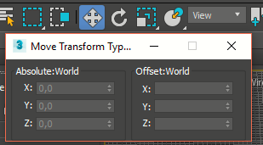

Рисунок 1. Инструмент Select and Move

**Select and Rotate** – инструмент выделения и вращения объектов

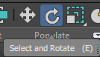

Рисунок 2. Инструмент Select and Rotate

В строке координат внизу также можно указывать угол, на который требуется повернуть объект

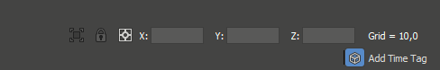

Рисунок 3. Строка координат инструмента Select and Rotate

3D привязка (Snap Toggle) – пространственная привязка, используемая для выравнивания объектов по сетке/вершинам/полигонам и др.

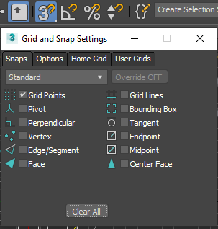

Рисунок 4. Инструмент 3D привязки объекта

Угловая привязка (Angle Snap Toogle) – позволяет повернуть объект на заданный угол.

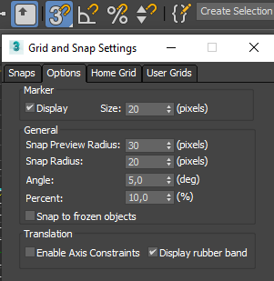

Рисунок 5. Инструмент угловой привязки

Инструмент копирования (Clone) – нужен для копирования объектов.

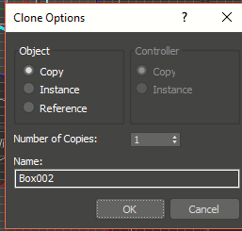

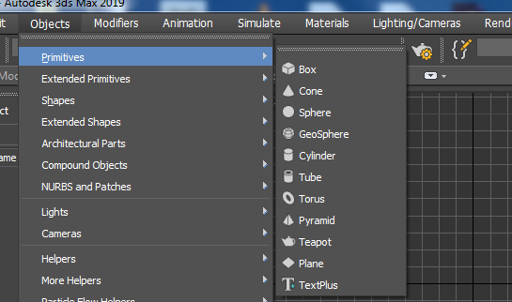Рисунок 7. Диалоговое окно инструмента копирования

Рисунок 6. Создание объектов

Объекты Geometry (Геометрия) делятся на две группы: Standard Primitives

(Простые примитивы) и Extended Primitives (Сложные примитивы).

Bevel - инструмент, представляет возможность выдавливать предмет с разными способами

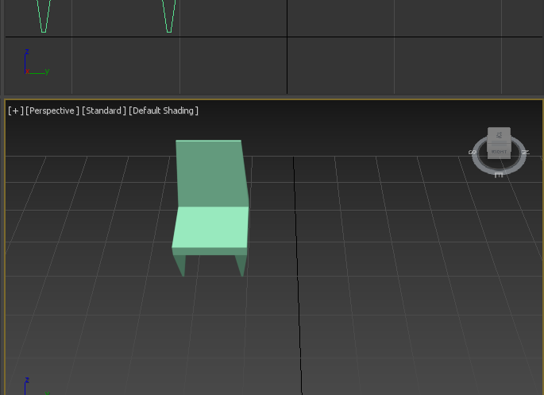

Рисунок 8. Фигура с применением способа выдавливания Bevel

Любое объемное тело можно конвертировать в EditPoly, что позволит нам очень гибко его редактировать на уровне составных компонентов.

**Convert To - Convert To Editable Poly.**

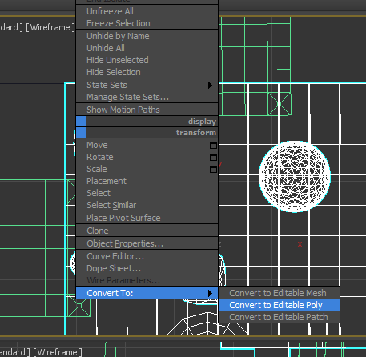

Рисунок 9. Конвертирование в EditPoly

Extrude - инструмент, который представляет возможность выдавливать.

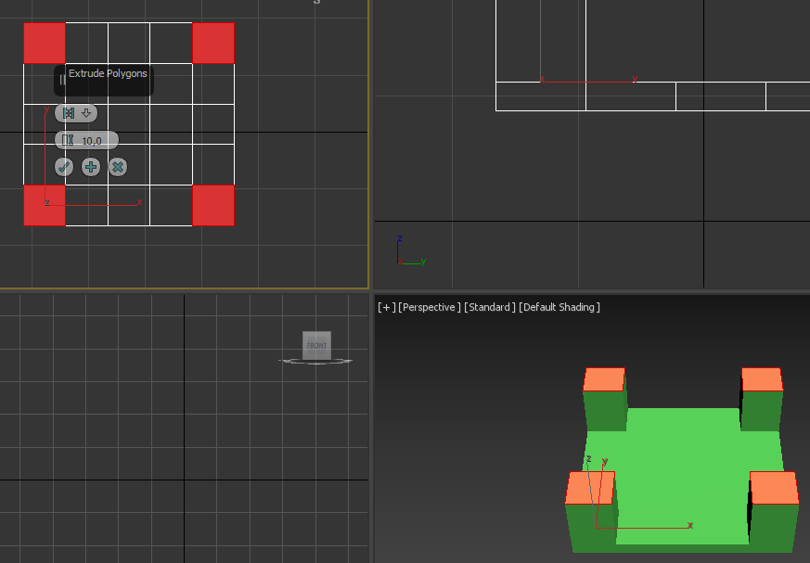

Рисунок 10. рименение способа выдавливания Extrude

**ИЗОБРАЖЕНИЯ ГЕОМЕТРИЧЕСКИХ ОБЪЕКТОВ В СООТВЕТСВИИ С ЗАДАННЫМ ВАРИАНТОМ И ИХ О ОСНОВНЫЕ ПАРАМЕТРЫ**

Модификаторы:

1. **Ripple** – рябь, круги по поверхности объекта

**Amplitude 1**, **Amplitude 2** (амплитуда) - задает величину амплитуды "волн".  
**Wave Length** - длина волны.  
**Phase** - периодичность.  
**Decay** - угасание.

1. **Bend** – сгибание

**Angle** – задает угол изгиба относительно вертикальной плоскости(по умолчанию плоскости Z).  
**Direction**– задает направление изгиба относительно горизонтальной плоскости.  
**Bend Axis** – ось по которой действует изгиб.  
**Limit Effect**—ограничение эффекта изгиба.  
**Upper Limit**- задает верхнюю границу (в системных единицах) от центра изгиба выше которого изгиб больше не действует на поверхность.  
**Lower Limit**- задает нижнюю границу (в системных единицах) от центра изгиба ниже которого изгиб больше не действует на поверхность.

1. **Twist** – скручивание

**Angle** - Регулирует угла закручивания.  
**Bias** - Смещение закрутки вверх или вниз.

**Twist Axis** - Оси кручения объектов.  
**Upper Limit** (верхний предел) - устанавливает рамки действия модификатора на объекте.  
**Lower Limit** (нижний предел) - устанавливает рамки действия модификатора на объекте.

1. **Squeeze** – сжатие

Окно **Axial Bulge** (осевой выступ)- отвечает за растяжение или сжатие объекта вдоль осевой линии:  
**Amoun**t (величина)- регулирует силу растяжения или сжатия .  
**Curve**(кривая,изгиб) - форма вытягиваемой грани.  
Окно **Radial Squeeze** (радиальное сжатие)  
**Amount** (величина) - регулирует силу радиального сжатия,т.е. с боков.  
**Curve** (изгиб) - форма вытягиваемой грани радиального изгиба.  
Окно **Limits** (ограничения, лимит)  
**Limit Effect** (ограничения эффекта)(вкл,выкл) - включает установку ограничений  
**Upper Limit** (верхний предел)  
**Lower Limit** (нижний предел) - устанавливают рамки действия модификатора на объекте.  
  
Окно **Effect Balance** (сбалансированность эффекта)-способствует увеличению или ослабеванию эффекта модификатора.  
**Bias** (уклон)  
**Volume** (объем, размер).

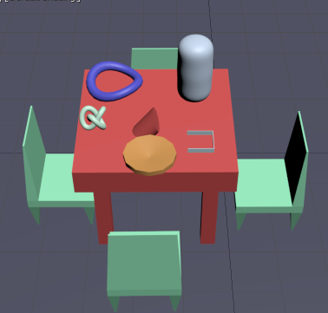

Рисунок 11. Применение модификаторов к объектам.

**Рендер.**

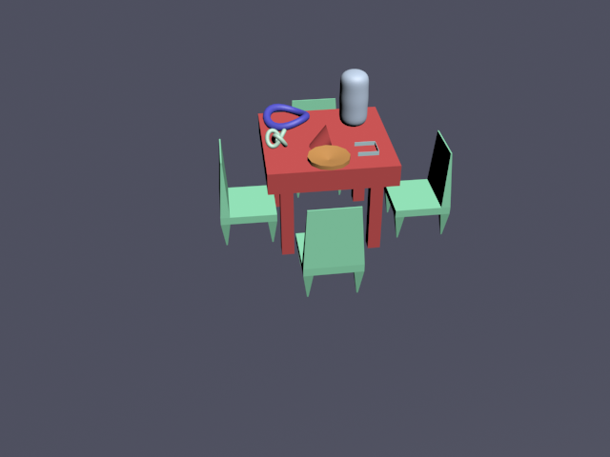

Рисунок 12. Рендер

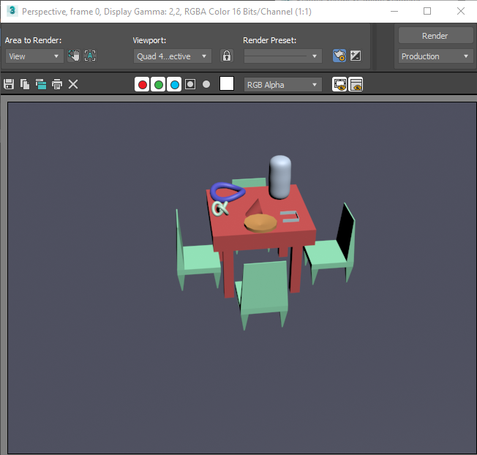

Рисунок 13. результат визуализации сцены ЛР №1

**Вывод:** при выполнении данной лабораторной работы научился создавать простые и сложные геометрические объекты в среде моделирования 3Ds MAX. В процессе были освоены навыки создания, работы с полигонами и модификаторами, трансформации и размещения в пространстве предметов.